(Pattianakotta, Sinsuw, Arie, & Lumenta, 2015)BAB II
TINJAUAN PUSTAKA DAN DASAR TEORI

- Tinjauan Pustaka
Pada Penelitian ini terdapat beberapa jurnal dan skripsi penelitian terdahulu sebagai acuan dan sebagai bahan pertimbangan yang berkaitan dengan penelitian yang akan dilteliti saat ini. Hal ini dilakukan karena untuk mengkaji penelitian yang akan dilakukan . dan juga untuk menambah wawasan pengetahuan dan teori. Dalam bagian ini penulis akan menampilkan beberapa jurnal dari penelitian sebelumnya dalam bentuk tabel.
Tabel 2.1 Penelitian Terkait
Jurnal I
Judul | Implementasi Data Mining Untuk Manajemen Bantuan Sosial Menggunakan Algoritma K - Means
Penulis | Ali Ikhwan , Nuri Salim (2020)
Masalah | Terdapat Kesulitan dalam menentukan penduduk miskin yang datanya sebagian besar banyak data penduduk miskin.
Hasil | Dari permasalahan diatas, Teknik Clustering K – Means dapat digunakan untuk mengkaji permasalahan yang ada yakni memilih kelompok prioritas bagi orang berpenghasilan rendah untuk menerima bantuan.
Jurnal II
Judul | Perbandingan Algoritma C4.5 dan Naïve Bayes Untuk Menentukan Kelayakan Penerima Bantuan Program Keluarga Harapan
Penulis | Eka Fitriani (2020)
Masalah | Permasalahan yang terdapat pada bantuan PKH yakni seringnya adanya tidak tepatnya sasaran warga yang menerima Bantuan PKH.

Jurnal II (lanjutan)
Hasil | Setelah dilakukan pengujian diantara metode yang berbeda di dapatkan hasil yaitu antara algoritma C4.5 dan Naïve Bayes, nilai keakurasian paling tinggi di dapat algoritma C4.5. dan di dalam jurnal tersebut menyatakan bahwa algoritma C4.5 merupakan metode yang cukup baik.
Skripsi I
Judul | Sistem Informasi Geografis Pemetaan Warga Miskin Yang Pantas Mendapatkan Bantuan Menggunakan Metode Clustering K - Means
Penulis | Ugik Setyawan (2018)
Masalah | Menurut latar belakang dari skripsi tersebut, permasalahan yang terjadi adalah adanya kurangnya informasi mengenai bantuan terhadap warga miskin. Sehingga penanganan warga miskin kurang begitu maksimal.
Hasil | Didapatkan sistem yang dapat mengolah data masyarakat miskin dengan mengkelompokkan berdasarkan kriteria yang ada untuk memproses perhitungan. Juga menghasilkan pemetaan menggunakan Google Maps API yang di aplikasikan ke dalam sistm
Skripsi II
Judul | Penerapan Metode C4.5 Untuk Penentuan Kelayakan Penerima Program Keluarga Harapan
Penulis | Irfan Abadi Saragih (2020)
Masalah | Penentuan kelayakan penerima Program Keluarga Harapan (PKH) masih dilakukan secara manual. Sehingga mempengaruhi hasil penentuan penerima pkh menjadi kurang maksimal.
Hasil | Dari hasil penelitian tersebut, telah dibuatkan suatu sistem yang dapat membantu Dinas Sosial yang terkait untuk mempermudah penentuan kelayakan penerima Program Keluarga Harapan (PKH).
- Dasar Teori
- Sistem Pendukung Keputusan
Sistem menurut (Kusrini,2007 yang diacu oleh Tahyudin, 2014) sistem merupakan suatu group elemen yang saling berkaitan dan bertanggung jawab dalam meproses suatu input sehingga menghasilkan berupa output.
Sistem dapat diartikan suatu jaringan kerja dari tata cara (procedure) yang saling berhubungan dan bersama sama melakukan tugasnya atau melakukan suatu kegiatan tertentu dan dapat menyelesaikannya. Pendekatan lebih pada sistem yang mendefinisikan sistem sebagai kumpulan elemen – elemen atau component untuk mencpai suatu tujuan (Jogiyanto,2005 yang diacu oleh Tahyudin, 2014).
Sistem Pendukung Keputusan merupakan sistem informasi interaktif yang mana terdapat informasi berupa kumpulan data yang akan diproses atau diolah yang menghadirkan data baru yang nantinya dapat menentukan keputusan berdasarkan pemrosesan data baru tersebut. Selain itu, Sistem Pendukung Keputusan dapat mengambil keputusan semi terstruktur dan situasi tidak terstruktur. Alter pada tahun (2002).
Aplikasi DSS adalah suatu sistem dibangun untuk yang memberikan dukungan yang berupa solusi dalam suatu masalah untuk mengevaluasi suatu peluang dalam permasalahan yang ada. Aplikasi DSS menggunakan CBIS (Computer Based Information System) dengan flexibility, interaktif dan mudah diadaptasi, yang dapat mendukung solusi atas permasalah yang tidak terstruktur. DSS lebih di arahkan untuk memberi sebuah dukungan dalam melakukan pekerjaanya berdasarkan analitis dalam keadaan atau situasi yang terstruktur dengan kriteria yang belum jelas. DSS juga memberikan userinterface interaktif yang memungkinkan dalam melakukan pengambilan keputusan dengan cara berbagai analisis yang menggunakan model – model yang tersedia.
- Tujuan dari Sistem Pendukung Keputusan adalah (menurut Turban, 2005):
- Kecepatan komputasi. Komputer memungkinkan pengambil keputusan melakukan banyak komputasi secara cepat dengan biaya yang rendah
- Dukungan kualitas. Dengan spesifikasi computer memunngkinkan bisa meningkatkakan kualitas keputusan yang dibuat .
- Mengatasi keterbatasan psikologis dalam pemrosesan dam penimpanan
- Meningkatkan Produktifitas. Membangun suatu relasi antar kelompok pengambilan keputusan dengan para pakar , bisa membuat harganya sangat mahal.
- Untuk menyelesaikan suatu masalah dengan Keputusan, dapat dilihat dari kestrukturannya dalam menentukan keputusannya. Berikut kestrukturan dapat dibagi menjadi (Tahyudin,2014) :
- Keputusan terstruktur (structured decision)
Keputusan terstruktur merupakan suatu keputusan yang dilakukan bersifat rutin dan secara berulang – ulang. Tata cara Pengambilan keputusan sangat jelas, terutama dilakukan pada manajemen tingkat bawah.
- Keputusan semiterstruktur (semistructured decision)
Keputusan semiterstruktur yakni agak berbeda dengan Keputusan terstruktur. Keputusan terstruktur memiliki dua sifat. Dimana sifat yang pertama Sebagian keputusannya bisa dilakukan dengan oleh sistem komputer. Sedangkan sifat kedua yakni sisanya yang lain harus dilakukan oleh pengambil keputusan. dalam pengambilan keputusan sesuai prosedur secara garis besar sudah ada, akan tetapi beberapa hal yang harus memerlukan kebijakan dari pengambil keputusan. Semacam keputusan ini diambil oleh para manajer di dalam suatu Perusahaan atau organisasi yang levelnya menengah contoh keputusan jenis ini adalah pengevaluasian kredit, serta penjadwalan produksi dan pengendalian persediaan.
- Keputusan tak terstruktur (unstructured dicision)
Keputusan tak terstruktur merupakan suatu Pengambil Keputusan yang sangat sulit penanganannya , hal ini dikarenakan tidak berulang – berulang dan hampir tidak terjadi. Keputusan tersebut harus berpengalaman dan berbagai sumber yang bersifat eksternal atau dari luar. Keputusan tersebut terjadi pada manajemen tingkat atas. Contohnya keputusan pengajuan pengembangan teknologi baru, dan kepututsan perekurutan pegawai ke dalam perusahaan tertentu.
- Data Mining
(Suyanto,2019:1) mengungkapkan bahwa “Data Mining” adalah ilmu analisis yang memproses data menjadi penemuan data baru atau peengetahuan di dalam database (knowledge discovery in database) yang merupakan kependekan dari KDD. Pengetahauan tersebut dapat berupa hubungan kevalidan data kesatu dengan yang lainnya .
Data Mining ditujukan diambil bagian intisarinya dari data tersebut dari sebuah group (Perkumpulan) data, akhirnya mendapatkan sebuah struktur data yang dipahami oleh manusia. Yang meliputi pra – pemrosesan data, perimbangan model, ketertarikan ukuran, kompeksitas, setelah pemrosesan terhadap struktur telah ditemukan (pengetahuan), Penampilan dan update data secara online (Suyanto,2019:2).
- Metode Data Mining
Data mining memiliki beberapa metode yang dapat memecah persoalan dalam proses pencarian data baru atau pengetahuan didalam database dan bisa digunakan setiap fungsinya. Berikut beberapa teknik yang dapat digunakan untuk memecahkan permasalah di data mining antara lain (Dicky dan Gunadi, 2019) :
      - Estimasi
Estimasi ini digunakan untuk melakukan sesuatu perkiraan terhadap data baru yang tidak memiliki keputusan yang berdasarkan dari data yang ada. Sebagai contohnya estimasi pembiayaan RAB terhadap pembangunan sebuah Gedung Rumah Sakit dengan acuan harga RAB setiap harganya beda kota beda harga.
      - Asosiasi
Asosiasi ini digunakan untuk mengetahui perilaku terhadap kejadian kejadian khusus sebelumnya. di dalam proses yang mana asosiasi muncul setiap kejadian. Terdapat metode untuk memecahkan permasalahan ini dengan menggunakan Algoritma Apriori yang sering digunakan. Sebagai Contoh pemanfaatan metode Apriori yakni menempatkan tata letak sebuah penjualan produk berdasarkan produk yang sering di beli oleh konsumen yang berada di minimarket. Selain itu, menempatkan tata letak sebuah buku di rak buku yang berada perputakaan.
      - Klasifikasi
Suatu metode yang dilakukan dengan melihat perilaku pada atribut dari sebuah kelompok data yang telah didefinisikan. Cara ini memberikan klasifikasi terhadap data baru dengan cara mengedit (memanipulasikan) sebuah data yang ada telah diklasifikasikan . Algoritma Klasifikasi yang paling populer saat ini adalah Decision Tree merupakan metode pengklasifikasian yang paling populer yang dapat di Implementasikan seperti Algoritma C4.5, ID3 dan lain sebagainya. Contoh Metode pengklasfikasian yang dapat kita temui yakni pengkelasan terhadap siswa yang mampu masuk kedalam kelas unggulan.
      - Klustering
Suatu metode dengan cara pengkelompokkan terhadap sebuah dataset. Atau dapat diartikan menganalisis pengklompokkan yang berbeda terhadap sebuah data. hampir mendekati dengan klasifikasi, tetapi metode klustering (pengklompokan) berlum terdefinisikan berbeda dengan menggnakan klasifikasian. Algoritma yang cocok dengan metode klustering yakni antara lain : Algoritma K – Means, Neural Network , Analitcs hierarki cluster. Clustering membagi item menjadi kelompok – kelompok yang berdasarkan yang ditemukan tool data mining.
      - Prediksi (Forecasting)
Prediksi merupakan metode yang dapat memperkirakan suatu peristiwa yang akan terjadi namun belum tentu pasti terjadi. Contohnya Badan Meterologi Klimatologi dan Geofisika (BMKG). Bagaimana BMKG dapat meramalkan Cuaca, Apakah Panas , Hujan, dan lain sebagainya pada daerah atau kota tertentu. Ada beberapa metode yang dapat digunakan salah satunya yaitu Metode Rough Set.
- Tahapan Proses Data Mining
Dari dalam jurnal “From Data Mining to Knowledge Discovery in Database”, (Fayyad, Shapiro, dan Smyth,1996). Mengatakan bahwa data mining
merupakan salah satu tahapan yang ada di dalam seluruh proses KDD yang mana terdiri dari aplikasi analisis data dan Algoritma (metode) pencarian yang menghasilkan sebuah pengetahuan (pola tertentu) dari sebuah data . Kedua istilah tersebut kerap digunakan tetapi memiliki konsep yang berbeda dan berkaitan dengan satu sama lain. Pada Proses Knowledge Discovery Database (KDD) terdapat beberapa tahapan yakni sebagai berikut
- Selection
Selection data merupakan memilih data tertentu dengan kriteria atribbut tertentu dari sekumpulan data yang harus dilakukan sebelum tahap proses menggali informasi dalam Knowledge Discovery in Database yang merupakan kependekan dari KDD dimulai. setelah proses penyeleksian terhadap sekumpulan data maka disimpan ke dalam suatu berkas, file terpisah . data tersebut nantinya yang akan digunakan untuk proses data mining.
- Preprocessing Data
Suat tahapan di mana Preprocessing data mencakup beberapa hal yakni menghapus data ganda, memeriksa data yang salah (inkonsisten), dan memperbaiki kesalahan data, contohnya kesalahan ketik (tipografi). Serta melakukan proses enrichment, yaitu suatu tahapan proses “memperkaya” data yang sudah ada dengan informasi lain yang relevan dan diperlukan untuk KDD.
- Transformasi Data
Pada fase ini yang dilakukan berupa Transformasi data yang merupakan proses merubah data yang ada belum memiliki entitas (objek) yang jelas ke dalam bentuk data valid atau siap untuk dilakukan proses data mining.
- Data Mining
Data Mining merupakan proses pencarian pengetahuan ata informasi menarik yang ada pada data terpilih dengan menggunakan metode tertentu.
- Interprestation (Evaluation)
Pada tahap yang terakhir ini dilakukan adalah proses yang perlu ditampilkan ke bentuk yang mudah untuk dipahami oleh pihak yangn berkepentingan atau orang. Proses Knowledge Discovery in Database (KDD) dapat dilihat pada gambar 2.1 sebagai berikut

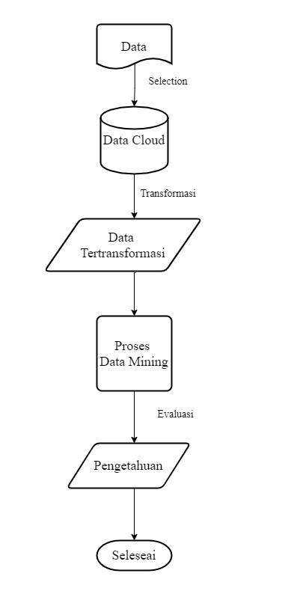
Gambar 2.1 Flowchart proses KDD

- Algoritma C4.5
Salah satu seseorang Bernama J. Ross Quinlan merupakan peneliti bidang machine learning, pada akhir tahun 1970 sampai tahun 1980 awal. Dengan membuat sebuah Algoritma dec yang merupakan istilah lain dari ID3 (Iterative Dichotomiser). Kemudian Ross mengembangkan Algoritma ID3 menjadi Algoritma C4.5 (Decision Tree), yang memiliki kelebihan dari Algoritma sebelumnya yakni fleksibel, dapat divisualisasikan bentuk gambar (pohon keputusan) juga dapat dimengerti. (Nasrullah, 2018:245) mengatakan Algoritma C4.5 adalah struktur dari pohon keputusan yang mana mempunyai simpul node yang menggambarkan atribut. Setiap cabang mendeskripsikan hasil penghujian dari atributnya, dan setiap daun menggambarkan kelasnya.
Salah satu metode klasifikasi yang menggunakan struktur pohon (tree) yakni metode Algoritma C4.5 dengan pohon keputusan. Yang mana memiliki node sebagai atribut, cabangnya menggambarkan sebagai nilai dari atribut, dan daunnya sebagai hasil pengujian dari atributnya (kelas). root merupakan node akar atau node yang paling atas dari pohon keputusan (Sembiring,et.al,2018:75).
Menurut (Rufiyanto dkk, 2021) Decision Tree mengatakan bahwa algoritma klasifikasi data mining dengan membentuk pola pohon keputusan yang digunakan dapat memcahkan masalah yang diinputkan. Dengan menggunakan pola pohon keputusan, dapat menemukan suatu masalah antar faktor – faktor yang dapat memicu masalah dan melakukan pencarian solusi dengan memperhitungkan faktor – factor tersebut.
Pohon keputusan mempunyai 3 jenis node, yaitu sebagai berikut (Saragih, 2020:13):
- Node Root, adalah node akar (paling atas) yang terdiri dari beberapa output atau bisa tidak mempunyai output dan tidak mempunyai input.
- Node Internal, adalah node cabang, pada node ini terdapat satu input dan mempunyai output yang minimal dua.
- Terminal node merupakan node daun yang menggambarkan kelasnya, biasanya node ini terdapat satu input dan tidak mempunyai output.

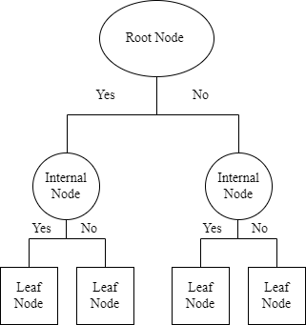
Gambar 2.2 Node pada Dicision Tree
Decision tree menggunakan aturan if – then, juga tidak membutuhkan metrik dan parameter. Decision tree memiliki struktur sangat sederhana dan mudah di jelaskan. Decision tree juga dapat memecahkan masalah atribut multi – type, dan nilai nilai yang hilang dan data noise (Saragih, 2020).
Algoritma C4.5 merupakan algoritma yang menggunakan gain ratio untuk membentuk Decision Tree, oleh karena itu diperlukan beberapa tahapan perhitungan dalam menentukan Decision Tree sebagai berikut.(Gorunescu, 2011) di dalam bukunya (Anief Rufiyanto, dkk 2021) :
- Menyediakan data training atau data sets yang dapat diambil dari data history yang terjadi pada sebelumnya dan dikelompokkan ke dalam kelas – kelas tertentu.
- Hitung terlebih dahulu nilai index entropy, nantinya untuk menentukan root node dari pohon keputusan dengan menghitung nilai gain tertinggi dari masing - masing atrribut atau opsi kedua menggunakan nilai entropy terendah. Berikut rumus entropy :
$Entropy\left(S\right)= \sum_{i=1}^{n}{-pi.\log_{2}.pi}$ (2.1)
Keterangan :
S : himpunan kasus
n : jumlah partisi
Pi : proporsi Si terhadap S
- Menghitung Gain untuk menentukan node akar dengan rumus sebagai berikut :
$Gain \left(S,A\right)=Entropy\left(S\right)- \sum_{i=1}^{n}{\frac{|Si|}{|S|}*Entropy(Si)}$ (2.2)
Keterangan :
S : himpunan kasus
A : Atribut
N : jumlah partisi atribut A
|Si| : Proporsi Si terhadap S
|S| : jumlah kasus dalam S
- Untuk menghitung gain ratio, perlu diketahui harus menghitung split Information terlebih dahulu yakni dengan rumus sebagai berikut
$Split Information= - \sum_{t=1}^{c}{\frac{s1}{s} \log_{2}\frac{s1}{s}}$ (2.4)
Keterangan :
S₁ sampai S_{c} = c subset merupakan hasil dari pemecahan S dengan
Menggunakan atribut A mempunyai nilai sebanyak c
- Selanjutnya menghitung gain ratio nantinya juga bisa digunakan menentukan node akar (jika data record bertipe numeric)
$Gainratio\left(S,A\right)= \frac{Gain(S,A)}{SplitInformation(S,A)}$ (2.5)
- Ulangi Langkah ke-2 hingga semua record (data) terpatisi
Proses pengisian Decision Tree akan berhenti jika :
- Semua data dalam record mendapatkan kelas yang sama.
- Tidak ada atribut dalam record di partisi lagi
- Tidak ada cabang yang kosong di dalam record
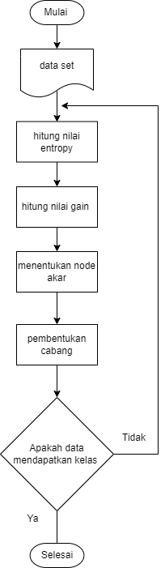
Gambar 2.3 Algoritma Penyelesaian Algoritma C4.5

- Jenis Jenis Algoritma Klasifikasi
Jenis Jenis Perkembangan Algoritma Decision Tree antara lain (Anief, Muhammad, & Abdul, 2021) :
- CART (Classification and Regression Tree)
Algoritma CART merupakan Algoritma decision tree yang membentuk sebuah cabang dan juga membentuk node menggunakan perhitungan GiniGain yang berbasis IndexGini.
- ID3 (Interative Dichotomiser 3)
Algoritma ID3 merupakan sebuah Algoritma decision tree, dalam proses perhitungannya menggunakan Entropy dan information gain yang akan digunakan untuk memilih atrribut menjadi node akar yang berbasis information gain, pernyataan tersebut dari (Yan, Guo, Jin. 2018) didalam bukunya (Anief, dkk. 2021:7).
- C4.5
Algoritma C4.5 merupakan Algoritma decision tree pengembangan dari Alggoritma ID3. Konsep sama seperti dengan ID3 yang menggunakan Entropy dan Information Gain untuk memilih attribute dijadikan Node Akar nantinya . dan memiliki kelebihan dari Algorima sebelumnya, yang awal fiturnya hanya bertipe kategorikal dan tipe numerik yang tidak bisa digunakan (Quinlan, 1996). Sedangkan C4.5 menangani fitur berupa pemotongan decision tree dan penurunan rule set (Anief, Muhammad, & Abdul, 2021).

- Algoritma K – Means (Clustering)
Analisis Cluster adalah salah satu bagian dari beberapa metode yang ada pada data mining yang digunakan untuk menemukan sebuah kelompok object, yang memiliki kemiripan karakteristik tertentu dan dipisahkan dengan kelompok lainnya, sehingga object lebih homogen (mirip) di dalam kelompok yang sama dari pada kelompok yang berbeda. Untuk jumlah kelompok yang dapat teridentifikasi tergantung banyaknya data dan berbagai macam Objek. Tujuan dari pengelompokan (Clustering) dari sekumpulan data set kedalam beberapa kelompok yang masing – masing kelompok mempunyai sebuah karakteristik tertentu yang dapat dibedakan satu sama lainya yakni untuk menganalisis dan penafsiran lebih lanjut dengan penelitian yang dilakukan (Dicky dan Gunadi, 2019:52).
Metode Clustering akan membentuk sebuah kontruksi hirarki yang berdasarkan tingkatan (level) tertentu seperti struktur pohon yang merupakan pengertian dari hierarchical methods (Teknik Hiraki). Oleh karena itu dalam proses pengelompokannya dilakukan secara bertahap atau step by step (Dicky dan Gunadi,2019:55).
Algoritma K – Means ditemukan oleh beberapa orang yakni McQueen pada tahun (1967), Forgey pada tahun (1965), Lloyd pada tahun (1957), Friedman dan Rubin pada tahun (1967). Metode Pengeklompokkan (Clustering) di publikasikan pada tahun (1982), yang awalnya pertama kali ditemukan oleh Lloyd (1957). Namun pada tahun 1965 sebelumnya Forgey lebih dulu mempublikasikan teknik yang sama yang dikenal sebagai Lloyd-Forgy (Primartha,2018 diacu oleh Wanto dkk, 2020).
K – Means adalah salah satu Algoritma Pengelompokkan (Clustering) yang termasuk dalam kelompok Unsupervised learning yang berfungsi untuk membagi sebuah dataset dengan beberapa kelompok dengan penyimpanan berbeda. Sedangkan dengan menggunakan Metode K – Nearest Neighbor (KKN) yang merupakan algoritma clustering termasuk kategori supervised learning yang menerima inputan berupa vektor. Metode K – means, pada komputer mengelompokkan inputannya berupa data dalam proses pengelompokkan secara mandiri tanpa mengetahui tujuan kelasnya masing – masing. Dalam hal ini inputan yang diterima merupakan data atau objek dan k merupakan sebuah kelompok (Cluster) yang telah ditentukan (target). Dalam Pemrosesan data menggunakan Algoritma K – Means Clustering, akan dimulai dengan step pertama pengelompokkan Centroid pertama di pilih secara acak merupakan titik awal pada setiap kelompok (Cluster). Lalu kemudian menghitung secara berulang ulang agar nantinya posisi Centroid Agar optimal.(Anjar dkk,2020)
Secara sederhana Algoritma K – Means mengambil sebagian dari banyaknya data set untuk menjadikan sebuah pusat cluster awal, untuk menentukan pusat (centroid) cluster ini dipilih secara acak dari data set. Selanjutnya algoritma K – Means akan mengetest masing – masing dari setiap bagian bagian (data) dalam data set, dan menandai data tersebut ke salah satu pusat (centroid) cluster yang sudah ditentukan (terdefinisikan) sebelumnya yang tergantung jarak terdekat antar masing – masing data dengan setiap pusat cluster . Selanjutnya posisi Cluster akan dihitung ulang sampai semua data digolongkan ke dalam tiap – tiap cluster dan terakhir akan membentuk cluster baru (Sihombing,2017 diacu oleh Wanto, dkk, 2020).

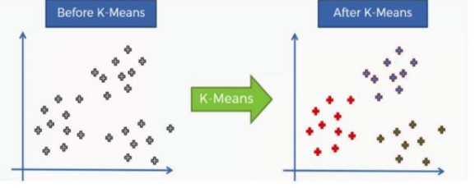
Gambar 2.4 Konsep Clustering K – Means (Anjar wanto dkk,2020:4)

- Penerapan Algoritma K - Means
Pengaplikasian Algoritma K – Means dapat di terapkan berbagai bidang antara lain (Ugik, 2018, pp. 17 - 19):
- Berdasarkan untuk Pemahaman (Understanding)
Clustering berdasarkan Pemahaman (Understanding) bertujuan untuk menghasilkan kelompok – kelompok yang meliputi objek – objek yang mempunyai karakteristik yang sama. Seperti halnya mengelompokkan objek – objek.
- Penerapan dalam Bidang Biologi
Algoritma K – Means dapat di aplikasikan ke dalam bidang Biologi yakni bertujuan untuk mengelompokkan gen berdasarkan polanya. Oleh Karena itu, dibutuhkan untuk menemukan gen yang memiliki karakteristik (fungsi) serupa.
- Penerapan dalam Bidang Bisnis
Algoritma K – Means juga diterapkan pada bidang bisnis yakni untuk melakukan segmentasi pasar. Segmentasi pasar merupakan pengelompokkan (clustering) custemernya berdasarkan karakteristik mereka, misalnya : gaya hidup, kebutuhan (Ugik, 2018, p. 18). Selain itu Algoritma K – means digunakan dalam sistem Pemberi keputusan (Rekomendasi) untuk mengelompokkan objek – objek yang terkait.
- Penerapan dalam Bidang Temu Kembali informasi
Algoritma juga dapat digunakan dalam mengelomppokkan dokumen berdasarakan topiknya keyword menggunakan sistem temu kembali informasi.
(Karter, Arie, & Agustinus, 2016) Sistem Temu Kembali Informasi atau yang disebut information retrieval system adalah sistem digunakan menemukan informasi yang bersangkutan yang dibutuhkan oleh penggunanya, dengan menerapkan sistem tersebut permasalahan akan terselesaikan dalam pencarian sebuah dokumen yang akan memeberikan hasil yang sesuai dibutuhkan oleh penggunanya.
- Berdasarkan untuk Utility
Clustering berdasarkan Utility, digunakan untuk mengelompokkan sebuah himpunan data yang besar agar memudahkan analisis data untuk memproses data lebih lanjut. Centroid, dari cluster memegang peran lebih dalam hal ini
- Penerapan di dalam Kompresi Data dan Multimedia
Algoritma K – Means digunakan kompresi data dan multimedia seperti halnya citra, audio, video. Setiap objek data (pixel) yang mempresentasikan dengan centroid dari sebuah cluster yang dimuat dari objek bersangkutan, yang merupakan pengertian dari kuantisasi vector.
- Rangkuman Data
K – means juga digunakan dapat mengelompokkan data sebelum menerapkan metode analisis data yang ada seperti regresi, tetangga terdekat atau PCA. Dimana K – Means digunakan terlebih dahulu dalam mengelompokkan data ke dalam cluster – cluster . yang selanjutnya metode analisis data hanya diterapkan pada centroid dari setiap Cluster sehingga lebih efisien dalam penggunaan waktu dan ruang.
      - Karakteristik K - Means
Algoritma K – Means memiliki beberapa kelebihan dan kekurangan di dalam Karakteristik K – Means . berikut beberapa kelebihan dan kekurangan dari Algoritma k – means antara lain (Anjar Wanto, dkk . 2020,p . 6):
- K – Means adalah salah satu teknik pengelompokkan yang secara sederhana juga mudah dan sangat cepat dalam proses penerapan Clustering
- Pada sekumpulan sebuah data tertentu Algoritma K – Means dalam pengelompokkan data tidak bisa dilakukan dengan baik, yang mana hasil pengelompokkan tidak memberikan (output) pola kelompok yang mewakili karakteristik dari sekumpulan data tersebut.
- Algoritma K – Means kemungkinan bisa terjadi masalah (error) Ketika mengelompokkan data yang mengandung data oulier. Dimana data Outliers merupakan sebuah data yang menyimpangnya terlalu jauh dari data yang lainya dlam suatu rangkaian sebuah data.
- Algoritma K – Means sangat peka (sensitif) dalam pembangkitan Centroid awal yang secara random.
- Sebuah data tertentu Kemungkinan bisa terjadi suatu cluster tidak mempunyai anggota.
- Setelah Proses Clustering dengan menggunakan Algoritma K – Means tidak bersifat unik selalu berubah – ubah kemungkinan bisa hasil baik, terkadang jelek.
- Algoritma K – Means sangat sulit menentukan Nilai terbaik dari sebuah kumpulah data sets.
- Algoritma K – Means menyatakan bahwa Algoritma K – Means hanya dapat mengolah data kuantitatif. Kuantitatif adalah sebuah data yang dapat dihitung secara langsung yang berupa informasi yang dinyatakan sebagai angka (Sugiyono,2010). Oleh karena itu Algoritma K – Means masuk kategori data kuantitatif.

- Konsep K – Means
Cluseting mempunyai dua jenis data yang sering dipakai dalam proses pengelompokkan yakni Hierarchical dan Non – Hierarchical. AlGoritma K – Means merupakan salah satu metode data Pengelompokkan (Clustering) yang ada masuk ke dalam kategori Non – Hierarchical (partitional Clustering). Konsep dari Algoritma K – Means yakni mengelompokkan sebuah data yang ada ke dalam beberapa kelompok. Di mana dalam dataset (satu kelompok) tersebut mempunyai beberapa karakteristik yang sama maupun berbeda antara satu dengan yang lain yang ada di di dalam kelompok yang lain (Anjar Wanto, dkk. 2020: 5) .
Berikut Langkah – Langkah menggunakan algoritma K – Means yang dapat di Jelaskan Sebagai Berikut( Anjar Wanto, dkk. 2020: 5 – 6) :
- Menentukan jumlah cluster (k) pada sekumpulan data yang telah di normalisasikan
- Menentukan nilai pusat (Centroid) pada cluster, dimana Penentuan Centroid pada tahap awal dilakukan secara random (acak) sedangkan pada tahap iterasi menggunakan rumus seperti pada persamaan (2.6) berikut ini.
$V_{ij}= \frac{1}{Ni} \sum_{k=0}^{Ni}{Xkj}$ (2.6)
Keterangan :
V_{ij} = Centroid rata – rata cluster ke – i untuk variabel ke – j
N_{i} = Jumlah anggota cluster ke – i
i, k = Indeks dari Clustier
j = Indeks dari variabel
Xkj = nilai data ke – k variabel ke – j untuk cluster tersebut.
- Pada setiap data (record), hitung jarak terdekat dengan menggunakan Centroid.
Untuk mengukur jarak sebuah data ke pusat kelompok, ada beberapa cara (metode) yang dapat digunakan antara lain : Euclidean, Manhattan/City Block, dan Minkowsky. Dari beberapa cara tersebut memungkinkan terdapat kelebihan dan kekurang masing – masing. namun untuk Penelitian Skripsi ini menggunakan Euclidean Distance, dengan rumus seperti dibawah ini:
$De= \sqrt{{(xi-si)}^{2}+{(yi-ti)}^{2}}$ (2.7)
Keterangan :
De = Euclidean Distance
i = Banyaknya objek – objek
(x,y) = Koordinat objek
(s,t) = Koordinat Centroid
- Mengelompokkan objek (data) berdasarkan jarak ke Centroid terdekat
- Mengulangi lagi step (Langkah) ke – 3 hingga ke – 4 , dan lakukan iterasi hingga Centroid Bernilai optimal

    - Program Keluarga Harapan
(Pratiwi, Ferdinandus, & Limantara, 2019, p. 184) Program Keluarga Harapan (PKH) merupakan salah satu program yang ada dari pemerintah yang memberikan sebuah bantuan tunai Kepada Keluarga Penerima Manfaat (PKM), bantuan tersebut berbentuk bantuan bersyarat. Dimana Keluarga yang menerima program tersebut harus memenuhi syarat yang terkait dengan mengharapkan meningkatkaan kualitas Sumber Daya Manusia (SDM) yakni antara lain pendidikan dan kesehatan. Selain Pendidikan dan Kesehatan yang dijadikan syarat menerima Bantuan, PKH juga membuka akses bagi keluarga miskin terutama ibu hamil dan anak yang dimanfaatkan untuk berbagai fasilitas layanan kesehatan (faskes) dan fasilitas Pendidikan(fasdik) yang ada di sekitar lingkungan masyarakat tersebut. PKH sekarang juga di manfaat dalam mempertahankan taraf kesejahteraan sosial seuai amanat konstitusi dan Wacita Presiden RI yang mencakup penyandang disabilitas dan lanjut usia.
Menurut (Syahputra & Risna, 2019, p. 88) data Penduduk Miskin di Indonesia Miskin masih mengatakan cukup tinggi dan juga masih ada yang tergolong mendekati miskin. Tercatat jumlah penduduk miskin mencapai 28,01 juta orang atau dalam prosentase yakni 10,86 persen pada tahun 2016. Dengan adanya data tersebut, penduduk miskin masih sangat tinggi perlu ada gagasan mengadakan program perberdayaan yang efektif dan nantinya program tersebut dapat berjalan dengan baik dan teratur tanpa adanya diskriminasi oleh Pihak manapun. Namun nyatanya program pemerintah banyak terdapat kontroversi dan kritikan di kalangan masyarakat dalam bentuk yang diluncurkan ataupun penerapannya
Sebernanya program dari pemerintah tersebut mempunyai tujuan yang baik, karena Program PKH tak jarang menyatakan bahwa program tersebut sebagai program pemberdayaan. oleh sebab itu program tersebut benar – benar memberikan akses (jalan) kepada anggota masyarakat yang tidak mampu (Pratiwi, Ferdinandus, & Limantara, 2019, p. 89).
Menurut (Ife, 2002) didalam jurnalnya (Pratiwi, dkk. 2019) menyatakan bahwa terdapat beberapa ciri – ciri keberdayaan yang dapat jelaskan sebagai berikut:
- power over personal choices and life chances
yang dapat diartikan sebagai seseorang atau Sebagian orang kurang mampu dalam menentukan nasib mereka. contohnya seperti halnya orang yang memiliki ketidakmampuan pada saat mengambil suatu keputusan mengenai hidup mereka (Pada Kasus Kemiskinan).
- Power over the assertion of human right
Dalam arti lain keberdayaan yang penyelenggaraan hak asasi manusia terhadap diri sendiri dan lingkungannya. Hal ini jika dihubungkan dengan program PKH, maka pemenuhan kebutuhan hidup adalah merupakan hak asasi bagi masyarakat yang ada di negara Indonesia. Namun Hambatanya dalam memenuhi kebutuhan, tidak terpenuhinya hak asasi manusia itu sendiri.
- Power over the definition of need
Atau yang disebut juga Keberdayaan dalam mendefinisikan kebutuhan. Dimana dalam melalui perencanaan pembangunan pemerintah tidak ikut andil dalam menentukan kebutuhan masyarakat yang kurang mampu sehingga mengakibatkan ketidak sesuaiannya kebutuhan mereka.
- Power over ideas
Dengan kata lain kerberdayaan dalam mengemukakan gagasan. Yang mana kemampuan sesesorang dalam menyampaikan sebuah gagasan baik di forum, seseorang terlibat percakapan(dialog) dengan orang lain dan seseorang tersebut mempunyai ide yang berkontribusi dalam perbaikan hidupp
- Power over institutions
Ketidakmampuan masyarakat atau seseorang yang disebabkan oleh institusi sosial dalam hal antara lain sistem penddikan, struktur pemerintahan. Hal ini menjadi Fokus dari program PKH.
- Power over resource
Banyak Sekali masyarakat yang tidak memiliki keberdayaaan untuk menggunakan sumber sumber yang ada (kehidupan). Hal ini dapat terjadi baik untuk financial maupun nonfinancial resource seperti Pendidikan.
- Power over economic activity
Merupakan kemampuan sesorang atau komunitas untuk mengontrol mekanisme baik untuk proses produksi, maupun dristribusi dan pertukaran yang terjadi. Hal tersebut berkaitan untuk melalukan usaha.
- Power over reproduction
Suatu pemberdayaan yang tidak hanya proses produksi saja (kelahiran), namun juga dari mana sudut pandang seseorang sesuai latar belangkangnya bagaimana ia memproses baik dalam hal sosialisasi dan pembelajaran yang dilakukan
    - Alat Bantu Analisis dan Perancangan dan Perancangan Sistem
Dalam sebuah analisis dan perancangan Sistem Informasi, pasti ada membutuhkan beberapa perlengkapan (tools) yang nantinya digunakan untuk membantu perancangan nantinya agar analisa hasilnya tercapai. Dalam hal ini perlengkapan yang dimaksud adalah alat yang nantinya dapat membantu merancang setiap proses membangun sebuah sistem (Saragih, 2020).
- UML
UML kepanjangan dari (United Modelling Language) merupakan Bahasa permodelan yang digunakan untuk suatu sistem atau perangkat lunak (software) yang menggunakan paradigm (pola) yang berorientasi objek. Modeling sebenarnya meringkas (penyerdahaan) permasalahan – permasalahan yang kompleks sedemikian sehingga dapat mudah di pelajari dan dipahami (Fatmawati & Munajat, 2018).
(Randa, 2018) menyatakan bahwa UML mempunyai beberapa diagram yang berbagai sudut pandang menurut kebutuhan dari perangkat lunak (sistem) yang terdiri dari sebagai berikut :
- Use Case Diagram
Use case diagram mempresentasikan fungsionalitas yang dari sebuah sistem yang diharapkan nantinya. Dimana Use Case mendeskripsikan sebuah interaksi antara satu atau lebih actor dengan sistem Informasi yang dibuat nantinya. Berikut simbol Use Case diagram yang dapat dilihat pada Tabel 2.2
Tabel 2.2 Simbol Use Case Diagram (Umar Al Faruq, 2015 diacu oleh Heriyanto, 2018:16)
Simbol | Keterangan
Use case | Use case merupakan sebuah fungsionalitas yang disediakan sistem sebagai komponen yang saling bertukar pesan atau informasi antar komponen atau actor. Yang biasanya menggunakan kata kerja di awal frase
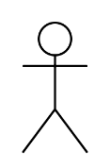  Actor | Seseorang atau orang yang berinteraksi dengan sistem yang dibuat, walaupun simbol dari actor yang mpresentasikan gambar orang , tetapi actor belum tentu
Simbol (Lanjutan) | Keterangan (Lanjutan)
 | Orang . dan dinyatakan sebagai kata benda di awal frase nama actor.
Asosiasi | digunakan untuk Mengkomunikasi anatara actor dan use case yang saling terkait pada use case atau use case memiliki interaksi dengan actor.
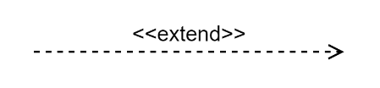  Ekstensi | Hubungan use case tambahan ke use case yang mana use case yang ditambahkan dapat berdiri sendiri walaupun tanpa use case tambahan.
Generalisasi  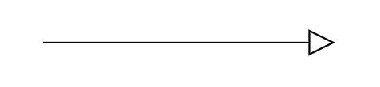 | Relasi generalisasi dan spesialisasi (khusus- umum) di mana antara dua buah use case yang salah satu fungsinya bersifat lebih umum dari lainnya.
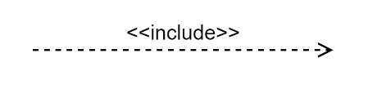  Include | Hubungan use case tambahan ke sebuah use case yang mana yang ditambahkan membutuhkan use case ini untuk menjalankan fungsinya atau sebagai syarat dijalankan use case ini.

- Activity Diagram
Activity Diagram Mendeskripsikan berbagai alir (Flow) aktivitas dalam sistem yang sedang dirancang, bagaimana awal sistemnya dan akhirnya, keputusan (decision) yang mungkin terjadi. Berikut simbol Activity Diagram yang dapat dilihat pada tabel 2.3.
Tabel 2.3 Simbol Activity Diagram (Gellysa Urva, 2015)
Simbol | Keterangan
Start Point | Merupakan digunakan di awal aktivitas
Simbol | Keterangan
 | Biasanya diletakkan pada pojok kiri atas
End Point   | Dinyatakan sebagai akhir dari aktivitas
Activity | Dinyatakan sebagai proses atau pengolahan dan masing masing kelas saling berinteraksi dengan yang lain
Fork  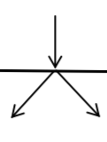 | Fork atau Percabangan digunakan untuk menunjukkan kegiatan (step) yang dilakukan secara parallel.
Join  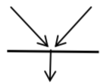 | Join atau Penggabungan atau rake menyatakan untuk menggabungkan dua kegiatan parallel menjadi satu.
Decision | Decision mempresentasikan untuk pengambilan sebuah keputusan dalam proses (kegiatan) nilai dari decision berupa bolean true or false
Swimlane | Swimlane digunakan sebagai pembagian activity diagram untuk menunjukkan siapa? melakukan apa?.

- Class Diagram
Class Diagram mempresentasikan struktur struktur sistem dari pendefenisian kelas yang dibuat untuk membuat sistem. Berikut Simbol class diagram yang dapat dilihat pada Tabel 2.4.
Tabel 2.4 Simbol Class Diagram (A.S, Rosa, Shalahudin, & M, 2013)
Simbol | Keterangan
Generalization | Hubungan antarkelas dimana memaksa generalisasi – spesialisasi (umum – khusus)
Nary Association | Berusaha menghindar dari assosiasi dengan lebih dari dua objek
Class | Kelas merupakan sebuah kumpulan suatu objek pada struktur sistem
Realization  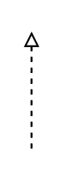 | Suatu Proses (operasi) yang dilakukan oleh suatu objek.
Dependency  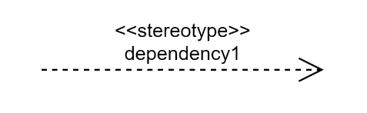 | Hubungan antar kelas dengan maksud saling ketergantungan dengan kelas lainnya
Association | Hubungan antarkelas yang bermakna umum, assosiasi juga biasanya disertai dengan multiplicity

- Sequence Diagram
Sequence Diagram ini menggambarkan sebuah interaksi antara objek yang didalam maupun disekitar sistem (termasuk pengguna, tampilan, dan lain sebagainya) yang dapat berupa message (pesan) yang digambarkan terhadap waktu. Berikut simbol class diagram yang dapat dilihat pada Tabel 2.5 :
Tabel 2.5 Symbol Sequence Diagram
Simbol | Keterangan
Lifeline | Lifeline mengemukan bahwa kebaradaan
Simbol (Lanjutan) | Keterangan (Lanjutan)
 | Sebuah object dalam base waktu. Notasi lifeline adalah mempunyai garis putus – putus vertical yang ditarik dari sebuah object
Activation | Activation mempresentasikan sebuah kotak segi empat yang digambar pada sebuah lifeline, yang digunakan untuk mengindikasikan object yang akan melakukan sebuah aksi.
Message | Message dinotasikan sebagai dengan anak panah horizontal diantara activation, message diindikasikan oleh komunikasi antara object – object
Object  ;Object1 | Object adalah instance dari sebuah class dan ditulis secara horizontal. Dipresentasikan sebagai class (kotak) dengan nama object yang diawali dengan sebuah titik koma
Actor   | Actor dapat berinteraksi dengan suatu object
Sumber (Nurdam,2014, diacu oleh Heriyanto, 2018)

      - Context Diagram
Context Diagram adalah terdiri dari suatu proses yang mendeskripsikan ruang lingkup pada sistem dan merupakan langkah pertama dalam pembuatan DFD. Dalam context diagram menjelaskan sistem apa yang akan dibuat dan entity eksternal apa saja yang terliba. Juga context diagram harus ada arus data yang masuk maupun dan keluar (Wijaya, Arifin, & Soebijono, 2013).

      - Flowchart
Flowchart atau disebut sebagai bagan alur merupakan sebuah tahapan (proses) yang mempresentasikan alur (flow) dan bagan (chart) merupakan definisi dari flowchart. Yang mana digunakan untuk terutama dalam alat bantu komunikasi dan dokumentasi (Ugik, 2018).
Tabel 2.6 Simbol Flowchart (Ugik, 2018)
Simbol | Nama | Funsi
 | Terminal | Menunjukan sebuah awal dan akhir sebuah proses
 | Garis Alir | Menunjukkan arah flow algoritma, dari sebuah proses ke proses berikutnya
 | Proses | Menyatakan pengolahan data menjadi data baru (output)
 | Keputusan (Decision) | Dalam memproses data juga perlu adanya sebuah keputusan atau kondisi tertentu. Decision ini mempunyai 2 tipe keluaran digunakan melanjutkan jalanya proses dengan kondi yang berbeda
 | Input dan Output | Menyatakan bahwa digunakan untuk memasukan sebuah data dan keluaran data. Memiliki rule yang hanya bisa memulai dari inputan menuju ke output dan bukan sebaliknya
Simbol (Lanjutan) | Nama (Lanjutan) | Funsi (Lanjutan)
 | Predefined Process | Digunakan untuk menunjukan sebuah suatu proses yang kompleks
 | Inialisasi | Menyatakann sebuah operasi dan tidak memiliki efek khusus selain mempersiapkan untuk sebuah nilai
 | Konektor Dalam Halaman | Menyatakan sebuah hubungan suatu Langkah ke Langkah yang lainya
 | Konektor Luar Halaman | Penghubung digunakan untuk menghubungkan suatu Langkah ke Langkah berikutnya.
 | Storage | Simbol ini untuk digunakan masukan dari disk atau output disimpan ke disk.

      - Entity Relationship Diagram
(Sukrianto, 2017) Model ERD sebuah kumpulan yang berisi komponen baik berupa entitas maupun kumpulan relasi, yang masing – masing memounyai atribut – atribut yang mepresentasikan seluruh fakta yang ditinjau langsung dilapangan. Sehingga dapat diketauhi hubungan antara entity – entity (class) yang ada dengan atributnya. Selain itu bisa mempresentasikan suatu hubungan yang ada dalam pengolahan data atau entitas lain. Misalnya relasi Many to Many, One to One, dan lain sebagainya.

Tabel 2.7 Simbol ERD
Simbol | Keterangan
 | Entity, atau dapat dikatakan sebagai class berisi object yang mempunyai atribut
 | Relasi, menyatakan sebuah hubungan (aktifitas) antara entity dengan yang lain dan saling terkait.
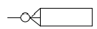 | Hubungan antara entity dengan derajat kardinalitas yang dinyatakan sebagi relasi optional many (Many)
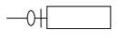 | Hubungan antara entity dengan derajat kardinalitas yang dinyatakan sebagi relasi optional alone (One)
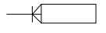 | Relasi antara entity dengan dengan derajat kardinalitas yang dinyatalan sebagai mandator many
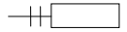 | Relasi antara entity dengan derajat kardinalitas relasi yang dinyatakan sebagai mandatory one
Sumber (Zefriyanto & Santoso, 2015, diacu oleh Sukrianto,2017)

    - Perangkat lunak (Software) yang digunakan
- Web Browser
Browser merupakan sebuah perangkat lunak atau program yang digunakan untuk menjelajah internet yang melalui sebuah Komputer atau laptop. Pada saat Menjelajah sudah termasuk melintas, mengambil, dan menampilkan sebuah informasi di internet atau yang dikenal dengan Word Wide Web. Jadi Fungsi browser adalah yakni sebuah alat untuk menampilkan sumber informasi yang ada di internet kepada pengguna internet bisa berupa sebuah halaman web, gambar, video atau bagian lain dari konten website di internet (Pattianakotta, Sinsuw, Arie, & Lumenta, 2015).
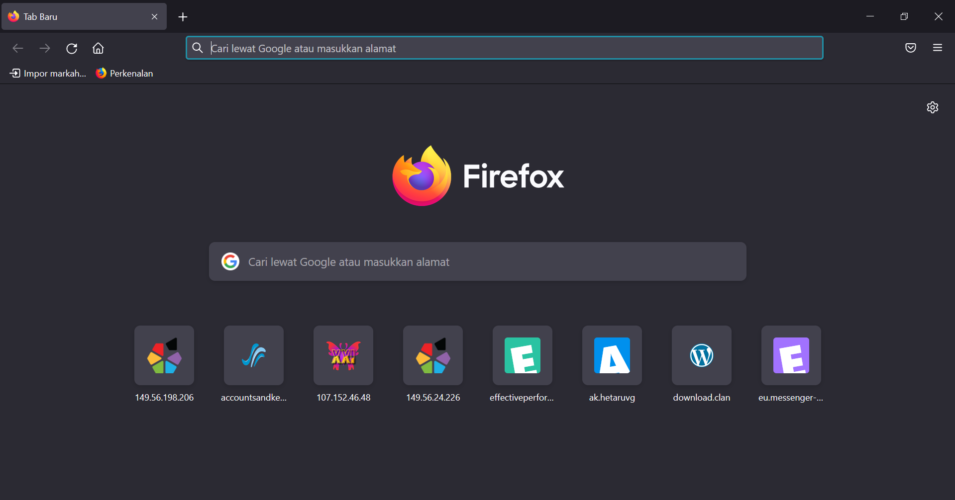
Gambar 2.5 Web Browser Mozila Firefox
      - PHP (Hypertext Processor)
PHP merupakan singkatan dari PHP Hypertext Processor digunakan untuk sebagai bahasa script server – side atau yang dikenal sebagai backend development web yang disisipkan pada dokumen HTML. Pengguna (user) PHP mungkin Web dapat dibuat dinamis sehingga maintenance web tersebut dapat lebih mudah dan praktis. Bahasa PHP juga merupakan Bahasa yang bersifat Open-Source yang disebar luaskan dan terlicensi secara gratis dan dapat di download secara bebas dari situs resminya, PHP juga ditulis dengan menggunakan Bahasa C (Suhartanto, 2012) .Selain itu Bahasa PHP juga mempunyai Beberapa Framework seperti halnya Laravel dan Codeigniter.
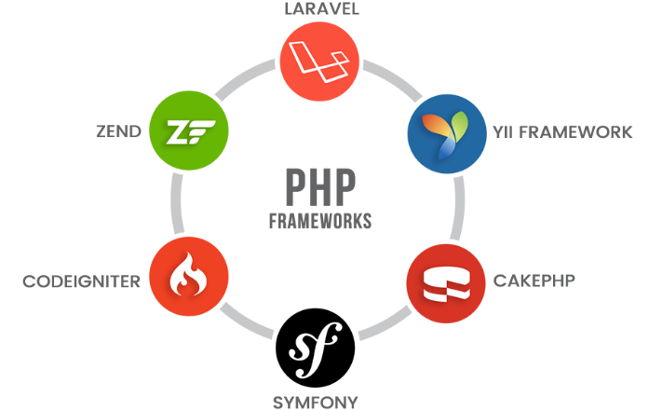
Gambar 2.6 Framework PHP

      - MySQL
MySQL adalah perangkat lunak yang digolongkan sebagai DBMS (database management system) yang bersifat open source. Kata Open source menyatakan bahwa software menyertakan code yang dipakai untuk membuat MySQL. Selain itu bentuk executable-nya atau kode yang dapat dijalankan atau running secara langsung dalam sistem operasi juga bisa diperoleh secara gratis dengan mendownload di internet (Santoso dan Nurmalina, 2017:86).
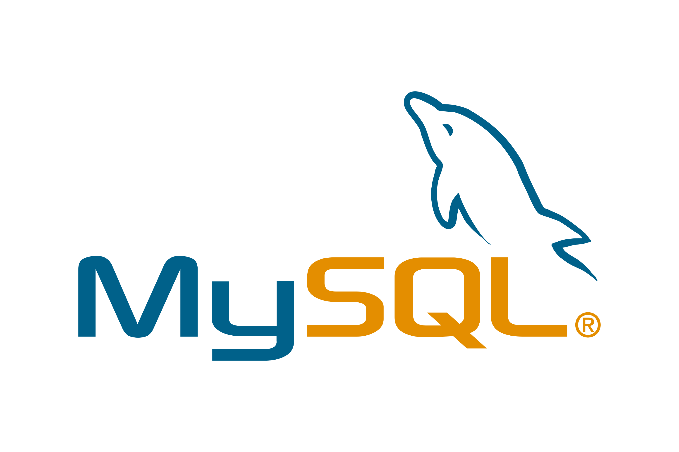
Gambar 2.7 Logo MySQL
      - XAMPP
XAMPP merupakan sebuah perangkat lunak yang mendukung banyak sistem atau istilah lain suatu paket perangkat lunak yang di dalamnya berisi banyak aplikasi (perangkat lunak). Selain itu Fungsi dari XAMPP sebagai server yang berdiri sendiri (localhost) terdiri dari program apache, HTTP, server MySQL database, dan penerjemah Bahasa pemrograman PHP dan Perl (Hornberger, 2002 diacu oleh Hidayar Shabrina, 2018:27).
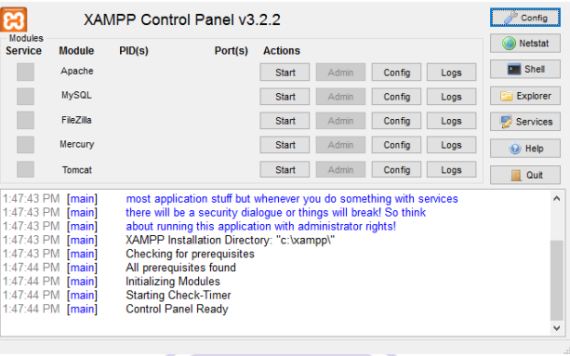
Gambar 2.8 Tampilan XAMPP

